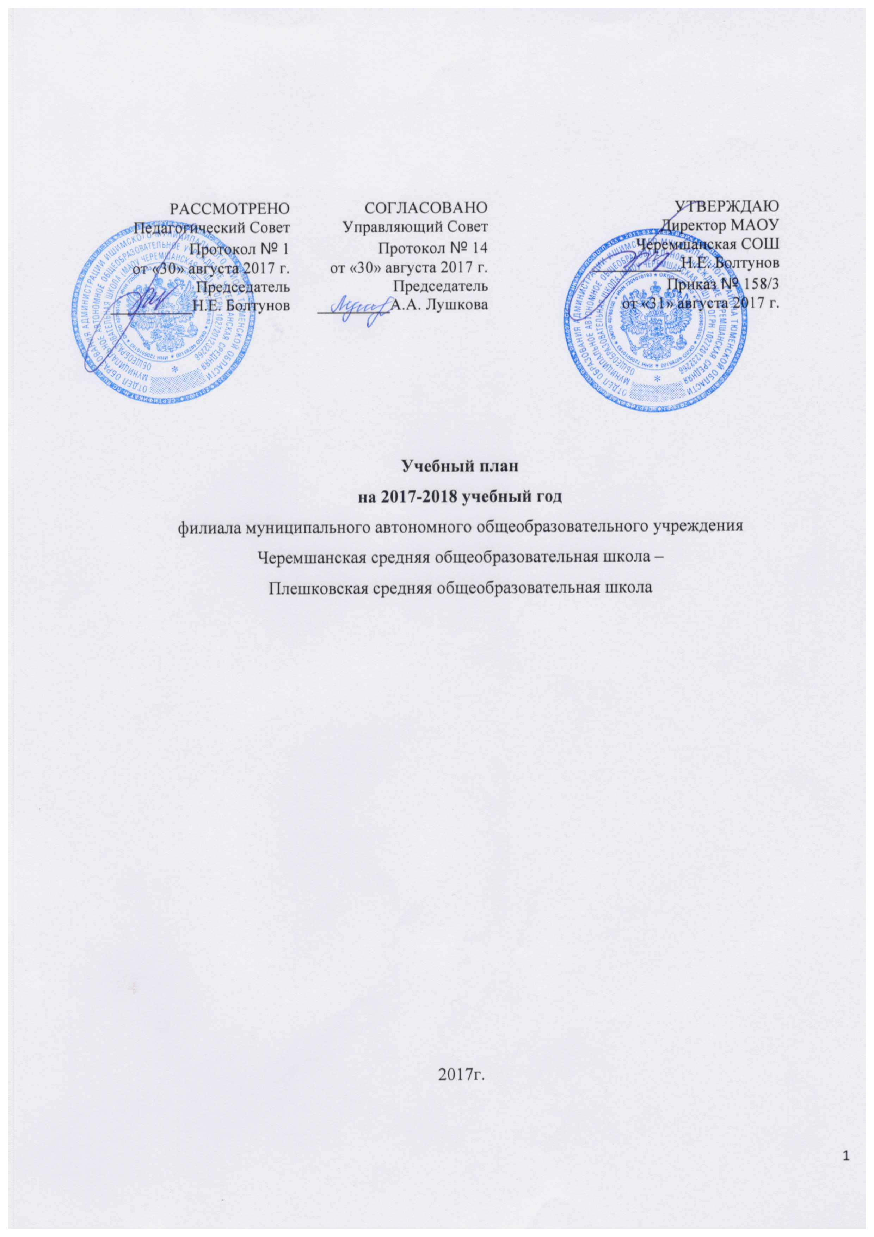
Промежуточная аттестация в классах начального общего образования.

В 1 классе в конце года проводятся диагностические контрольные работы с целью выявления сформированных личностных и метапредметных компетенций.
Формы проведения промежуточной аттестации по предметам начального общего образования (2-4 классы)
Учебные предметы | Классы/ форма аттестации
Учебные предметы | 2 класс | 3 класс | 4 класс
Русский язык | Контрольный диктант | Контрольный диктант | Всероссийская контрольная  работа
Литературное чтение | Техника чтения | Техника чтения | Техника чтения
Иностранный язык  (английский) | Итоговая контрольная работа | Итоговая контрольная работа | Итоговая контрольная работа
Основы религиозных культур и светской этики | - | - | -
Математика и информатика | Итоговая контрольная работа | Итоговая контрольная работа | Всероссийская контрольная  работа
Окружающий мир | Тестирование | Итоговая контрольная работа | Всероссийская контрольная  работа
Музыка | На основании четвертных отметок | Проект | Проект
Изобразительное искусство | Творческая работа  для итоговой выставки | Творческая работа  для итоговой выставки | Проект
Технология | Творческая работа для выставки | Проект | Проект
Физическая культура | На основании четвертных отметок

Формы проведения промежуточной аттестации по предметам основного общего образования (5-7 классы, ФГОС)
Учебные предметы | Классы/ форма аттестации
Учебные предметы | 5 класс | 6 класс | 7 класс
Русский язык | Всероссийская контрольная  работа | Всероссийская контрольная  работа | Итоговая контрольная работа
Литература | Создание простого плана по тексту | Создание простого плана по тексту | Тестирование
Иностранный язык (английский) | Итоговая контрольная работа | Итоговая контрольная работа | Итоговая контрольная работа
Иностранный язык (немецкий) | Итоговая контрольная работа | Итоговая контрольная работа | Итоговая контрольная работа
Математика | Всероссийская контрольная  работа | Всероссийская контрольная  работа | -
Алгебра | - | - | Итоговая контрольная работа
Геометрия | - | - | Зачет
Информатика | - | - | Зачет
История | Всероссийская контрольная работа | Всероссийская контрольная работа | Итоговая контрольная работа
Обществознание | Итоговая контрольная работа | Всероссийская контрольная работа | Контрольная работа
География | Итоговая контрольная работа | Всероссийская контрольная работа | Итоговая контрольная работа
Биология | Всероссийская контрольная работа | Всероссийская контрольная работа | Итоговая контрольная работа
Физика | - | - | Итоговая контрольная работа
Музыка | На основании четвертных отметок | На основании четвертных отметок | Тестирование
Изобразительное искусство | На основании четвертных отметок | На основании четвертных отметок | Тестирование
Технология | Творческий проект | Творческий проект | Творческий проект
Физическая культура | На основании четвертных отметок

Формы проведения промежуточной аттестации по предметам основного общего образования (8 класс).

Учебные предметы | Классы/форма аттестации
Учебные предметы | 8 класс
Русский язык | Тестирование
Литература | Тестирование
Иностранный язык (английский язык) | Итоговая контрольная работа
Алгебра | Зачет
Геометрия | Экзамен по билетам
Информатика и ИКТ | Тестирование
История | Итоговая контрольная работа
Обществознание | Итоговая контрольная работа
География | Итоговая контрольная работа
Физика | Итоговая контрольная работа
Химия | Итоговая контрольная работа
Биология | Тестирование
Искусство | Проект
Технология | Творческий проект
Физическая культура | На основании четвертных отметок
ОБЖ | На основании четвертных отметок

Формы проведения промежуточной аттестации по предметам среднего общего образования (10 класс)
Образовательные компоненты  (учебные предметы) | Классы/ форма аттестации
Образовательные компоненты  (учебные предметы) | 10 (базовый уровень)
Русский язык | Тестирование
Литература | Тестирование
Иностранный язык (английский язык) | Итоговая контрольная работа
Алгебра и начала анализа | Экзамен в формате ЕГЭ
Геометрия | Экзамен в формате ЕГЭ
История | Итоговая контрольная работа
Обществознание | Социальный проект
Физика | Итоговая контрольная работа
Химия | Итоговая контрольная работа
Биология | Итоговая контрольная работа
География | Итоговая контрольная работа
Физическая культура | На основании четвертных отметок
ОБЖ | На основании четвертных отметок
Мировая художественная культура | Проект
Технология | Проект
Информатика и ИКТ | Итоговая контрольная работа
Астрономия | Итоговая контрольная работа

План внеурочной деятельности.
Раздел «Внеурочная деятельность» учитывает особенности, образовательные потребности, интересы учащихся и их родителей и реализует дополнительные программы в соответствии с количеством внеаудиторных часов учебного плана во второй половине дня. Для организации внеурочной деятельности используются ресурсы школы, связь с объектами культуры на селе - сельским Домом культуры, местной библиотекой. Учащиеся охвачены внеурочной деятельностью по 5 направлениям 100%.
Итогом внеурочной деятельности обучающихся, групп обучающихся, занимающихся тем или иным видом внеурочной деятельности, классов начального общего образования являются следующие конечные продукты:
- участие в общешкольных проектах;
- участие в общешкольных праздниках;
- участие в спортивных мероприятиях;
- участие в школьных, окружных и районных конференциях молодых исследователей «Шаг в будущее» с индивидуальными и групповыми исследовательскими проектами;
- участие в выставках декоративно-прикладного, художественного и технического творчества.
План внеурочной деятельности 1 – 7 классов состоит из двух частей - это регулярные и нерегулярные занятия. Регулярные занятия проводятся 1 час в неделю по каждому направлению согласно расписанию с отражением в журнале внеурочной деятельности.
В целях реализации программы духовно-нравственного развития в единстве урочной, внеурочной и внешкольной деятельности, в совместной педагогической работе школы, семьи и других институтов общества, 3 часа внеурочной деятельности может быть реализовано как в течение учебной недели, так и в период каникул, в выходные и нерабочие праздничные дни с отражением в планах воспитательной работы.
Деятельность учащихся по выполнению индивидуальных и групповых проектов основной ступени общего образования включена в план внеурочной деятельности по соответствующему направлению развития личности.
Организация внеурочной деятельности – регулярные занятия I – IV класс

Направление развития личности | Наименование программы | Форма | Класс / Количество часов в неделю
 |  |  | 1 | 2 | 3 | 4
Общеинтеллектуальное | Легоконструирование | кружок | 1
 | Englishclub | кружок |  |  | 1
 | Грамотеи | кружок |  |  |  | 1
 | Шашки | кружок |  | 1 |  | 1
 | Чудо-шашки | кружок | 1
 | Юный грамотей | кружок |  |  | 1
 | Умники и умницы | кружок | 1
 | Занимательная математика | кружок |  |  | 1 | 1
Духовно-нравственное | Хоровое пение | кружок |  |  |  | 1
 | В гостях у сказки | кружок | 1
Социальное | Мы вместе | кружок | 1 |  | 1 | 1
 | Я познаю мир |  |  | 1
 | Учусь с интересом | кружок |  | 1
Спортивно-оздоровительное | Бодрячок | секция | 1 | 1 | 1 | 1
Спортивно-оздоровительное | Чемпион | кружок |  |  |  | 1
Общекультурное | Волшебный мир бумаги | Кружок |  |  |  | 1
Общекультурное | Волшебный мир книги | Кружок |  | 1
Общекультурное | Мастерок | Кружок |  | 1
Общекультурное | Умелые ручки | кружок | 1 |  | 1
 |  |  | 7 | 6 | 6 | 8

Организация внеурочной деятельности 5-7 классы – регулярные занятия

Направление развития личности | Наименование программы (кружка, секции) | Форма | Класс / Количество часов в неделю
 |  |  | 5 | 6 | 7
Общеинтеллектуальное | Немецкий с удовольствием | кружок | 1
Общеинтеллектуальное | Занимательный русский язык | кружок |  | 1
Общеинтеллектуальное | Увлекательный русский язык | кружок | 1
Общеинтеллектуальное | Для увлеченных математикой | кружок |  |  | 1
Духовно-нравственное | Мир книги | кружок | 1 | 1 | 1
Социальное | Познай себя | кружок |  | 1
Социальное | Мир вокруг | кружок | 1
Социальное | Все мы разные, но все мы вместе | кружок | 1
Спортивно-оздоровительное | Волейбол  Баскетбол | секция |  | 1 | 1
Спортивно-оздоровительное | Шахматы | клуб |  |  | 1
Общекультурное | Волшебная ниточка | кружок |  |  | 1
Общекультурное | Умелые руки | кружок |  | 1
Итого |  |  | 5 | 5 | 5
Организация внеурочной деятельности 1-7 класс – нерегулярные занятия

Направление | Форма | Руководитель | Периодичность
Спортивно-оздоровительное | День здоровья | Учитель ф-ры | 1 раз в месяц
 | Спортивные соревнования | Учитель ф-ры | 1 раз в четверть
 | Беседы по ЗОЖ | Мед работник | 1 раз в полугодие
Общекультурное | Экскурсия на предприятие ТО | Кл руководитель | 1 раз в год
 | Экскурсия в театр, музей ТО | Кл руководитель | 1 раз в год
 | Работа танцевального кружка, вокального кружка | СДК | 2 раза в неделю
 | Участие в конкурсах, выставках детского творчества эстетического цикла на уровне школы, района, области | Учитель | 1 раз в месяц
Обще-интеллектуальное | Предметные недели | Учитель | 6 раз в год
 | Библиотечные уроки | Библиотекарь | 1 раз в месяц
 | Конкурсы, олимпиады | Учитель | 1 раз в месяц
 | Деловые игры | Учитель | 1-2 раза в год
 | Участие в ШНПК, РНПК, ОНПК | Учитель | 1-3 раза в год
 | Разработка проектов к урокам | Учитель | 1-2 в год
Социальное | Проведение субботников | Кл руководитель | 2 раза в год
 | Работа на пришкольном участке | Учитель | Июнь
 | Разведение комнатных цветов | Кл руководитель | В течение года
 | Акция «Посади дерево», «Помоги птицам» | Кл руководитель | Сентябрь, апрель
Духовно-нравственное | Встречи с ВОВ и труда, «Уроки мужества» | Рук музея | Май
 | Выставки рисунков | Учитель | 4 раза в год
 | Оказание помощи пожилым | Кл руководитель | 1 раз в четверть
 | Встречи с участниками горячих точек | Кл руководитель | 1 раз в год
 |  |  | от 1 часа до 3 часов в неделю

Время, отводимое на внеурочную деятельность, чередование урочной и внеурочной деятельности в рамках реализации основной образовательной программы, формы и способы организации внеурочной деятельности определены, исходя из необходимости, обеспечить достижение планируемых результатов реализации основной образовательной программы, на основании запросов обучающихся, родителей, а также имеющихся кадровых, материально-технических условий.

